MODALITA’ DI PARTECIPAZIONE AL CONVEGNO
La quota di iscrizione a titolo di contributo per le spese organizzative, si effettua a mezzo versamento Postepay intestato a: GIOVANNI TERESI
N.ro 5333 1710 6920 7286
CF: TRSGNN63T03G273Q

Indicare in stampatello nome, cognome, indirizzo, cellulare e eventuale indirizzo di posta elettronica. La ricevuta del versamento comprova la prenotazione per partecipare al convegno. Saranno accettate iscrizioni fino ad esaurimento dei posti disponibili. Gli incontri privati, riservati solo ai partecipanti al convegno, saranno assegnati nei limiti della disponibilità. Le date di iscrizione daranno diritto di precedenza per la prenotazione degli incontri spirituali individuali. Le richieste di adesione dovranno pervenire alla segreteria, entro e non oltre il 5 novembre 2022, entro tale data si potranno prenotare due colloqui, indicando la propria preferenza ed un altro nominativo in alternativa. Per le successive iscrizioni, anche in sede di Convegno si potrà prenotare un solo colloquio, indicando la propria preferenza, ma non si dà assicurazione sulla preferenza indicata. Effettuato il versamento occorre comunicare l’iscrizione via mail a: luceoltrelavita@virgilio.it indicando il Nome, Cognome, Indirizzo, Cellulare, il Sensitivo prescelto e altri due nominativi di riserva, allegando la ricevuta del versamento. Non si effettuano riduzioni per la partecipazione parziale.

QUOTE DI ISCRIZIONE AL CONVEGNO
Le quote di iscrizione da versare sono le seguenti:
entro il 5.11.2022 € 80,00 oltre il 5.11.2022 e in sede di convegno, € 90,00.

PER INFORMAZIONI RIVOLGERSI A:
Giovanni Teresi: 3426670040
Maria Luisa Rizzo:3392467983 (dalle ore 16 alle ore 19).

SEDE E SOGGIORNO
Per la sistemazione alberghiera rivolgersi direttamente all’Hotel Conchiglia D'Oro, Telefono: 091450032 091450359.
TARIFFE CONVENZIONATE
88,00 euro a persona pensione completa in singola
78,00 euro a persona mezza pensione in singola
68,00 euro a persona pensione completa camera doppia
58,00 euro a persona mezza pensione camera doppia
20,00 euro a persona pranzo o cena per non residenti
Adele Isinno: Mamma carismatica. Dopo che il figlio è tornato nella luce riceve messaggi e porta conforto spirituale.
Maria Grazia Linda Schettini: Mamma di luce, fondatrice dell’Associazione “Dino in The Light”.
Giovanna Manzo: Mamma di luce, collaboratrice dell’Associazione “Dino in The Light”.
Vittorio Paola: Dottore in Psicologia, Ipnologo certificato in regressiva metodo Brian Weiss e ipnosi rapida. Esperto di dialogo con l’inconscio e riscrittura.
Don Pasquale Paduano: Docente e parroco in provincia di Napoli, segue il gruppo “I figli ritrovati in Dio”. Missionario in Burundi.
Max Giunta: Ricercatore spirituale. Medium e Counselor olistico.
Slavy Gehring: Presidente dell’Accademia di parapsicologia applicata e di ricerche psichiche Intuizia, medium, scrittrice.
Pina Riolo: Mamma di Eloisa che sa ascoltare l’amore e la gioia dei nostri figli che sanno toccare il nostro cuore.
Marisa De Giorgi: Mamma di Ivan tornato nella luce a soli 27 anni. Un grande amore non finisce, ma continua anche se in maniera diversa.
Vittoria Masella: Insegnante dell’Accademia di parapsicologia applicata e di ricerche psichiche Intuizia, medium.
Anna Maria Squeri: Mamma di Gianluigi, riceve il dono della scrittura automatica a seguito del ritorno nella luce del figlio.
Elisabetta Rompietti: Spiritual facilitetor, operatrice Reiki, tranceHealer.
Drusilla Angelotti: Dottore nutrizionista. Ricercatrice spirituale. Operatore Reiki, spiritual facilitetor. Trance operator.
Patrizia Perrone: Medium sensitiva, ricercatrice e sperimentatrice della guarigione animica attraverso la Trance Healing, formata all’Arthur Findlay college di Londra.
Elena Bonanno: Già Primario Psichiatra ASP 6 di Palermo.
Elisabetta Lupano: Fondatrice della scuola Spirit Academy. Medium. Insegnante di yoga e meditazione. Musicista.

E’ la preghiera sempre e comunque, la strada che dobbiamo percorrere per affrontare i momenti difficili e il buio che talora ci avvolge in situazioni imprevedibili.
(Papa Francesco)

IV Convegno Nazionale
“LA VITA OLTRE LA VITA”

Palermo
25, 26 e 27
novembre 2022

Hotel Conchiglia D’Oro

Via Cloe 9, traversa via Galatea

90149 Mondello – Palermo

PROGRAMMA DEL CONVEGNO
Moderatrice Rachele Scaglione

Venerdì 25 novembre 2022

09.30 Accoglienza dei partecipanti al Convegno e registrazioni

09.30 Inizio incontri privati

13.00 PRANZO

15.00 Giovanni Teresi
Apertura Convegno

15.30 Don Pasquale Paduano
La morte pienezza di vita

16.30 Max Giunta
La medianità terapeutica: l’incontro tra
i mondi che cura e guarisce

17.30 Vittorio Paola
Ipnosi regressiva: metodi effetti e risultati

18.30 Drusilla Angelotti
La scienza dello spirito: la discesa dello
Spirito nella dualità e la via del risveglio

20.00 CENA

21.30 Dimostrazione pubblica
Slavy Gehring e Vittoria Masella

Sabato 26 novembre 2022

10.00 Don Pasquale Paduano
La Fede: faro nella tempesta

11.00 M. Grazia Schettini e Giovanna Manzo
Le mamme del sorriso

12.00 Vittoria Masella
La spiritualità un mondo di forze

13.00 PRANZO
15.00 Elena Bonanno
Elaborazione del lutto

16.00 Max Giunta
Uno sguardo sull’Aldilà: cosa ci attende
Oltre il velo? La mia ricerca personale tra
spiritualità e scienza

17.00 Slavy Gehring
L’Aldilà: aldilà delle nostre conoscenze

18.00 Elisabetta Lupano
La musica come mezzo tra i due mondi

19.00 Momento spirituale

20.00 CENA

21.30 Dimostrazione pubblica
Max Giunta e Maria Grazia Schettini

Domenica 27 novembre 2022

10.00 Vittorio Paola
Psicologia VS medianità: amici o nemici?

11.00 Giovanni Teresi
Chiusura del Convegno

-----------------------------------------------------
Saranno a disposizione del Convegno per un aiuto spirituale, gratuitamente, da venerdì 25 novembre 2022:
Drusilla Angelotti, Marisa De Giorgi, Adele Isinno, Pina Riolo, Patrizia Perrone, Maria Grazia Linda Schettini, Max Giunta, Elisabetta Rompietti, Slavy Gehring, Vittoria Masella, Anna Maria Squeri, Elisabetta Lupano e altri.

L’Organizzazione si riserva la facoltà di apportare al programma eventuali modifiche se necessarie.
La Segreteria sarà aperta da venerdì 25 novembre 2022, dalle ore 08.30.

Come arrivare:

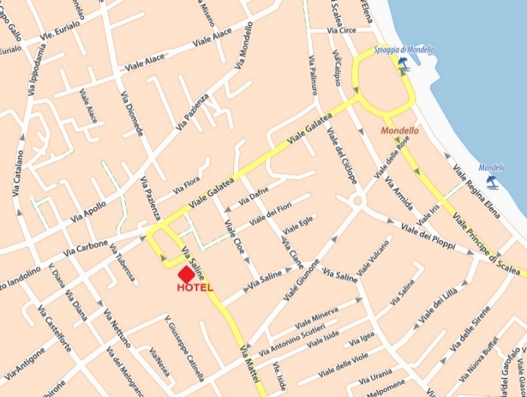

Da Catania/Messina:
Percorrere l’A19 fino all’uscita Mondello/Sferracavallo e proseguire in direzione Mondello;
Da Trapani/Aeroporto Palermo:
Percorrere l’A29 fino all’uscita Tommaso Natale/Mondello e proseguire in direzione Mondello.

